**ΦΥΛΛΟ ΕΡΓΑΣΙΑΣ « ΝΕΥΡΙΚΟ ΣΥΣΤΗΜΑ ΤΟΥ ΑΝΘΡΩΠΟΥ – ΤΑ ΑΙΣΘΗΤΗΡΙΑ ΟΡΓΑΝΑ»**

Βιολογία Α’ Γυμνασίου

Ας σκεφτούμε!

Με ποιους τρόπους αντιλαμβάνεται ο άνθρωπος το περιβάλλον του; Συζητήστε με τον/την διπλανό/ή σας και καταγράψτε τις σκέψεις σας.

………………………………………………………………………………………………………………………………………………………………………………………………………………………………………………………………………………………………………………………………………………………………………………………………………………………………………………

**Δραστηριότητα 1η**

Αφού παρακολουθήσετε το βίντεο, να βάλετε στην σωστή σειρά τις παρακάτω προτάσεις, ώστε να φαίνεται η λειτουργία της ακοής.

__ Τα ηχητικά κύματα καταλήγουν στο τύμπανο.

__ Οι παλμοί μετατρέπονται σε νευρικά μηνύματα.

__ Το τύμπανο πάλλεται από τα ηχητικά κύματα.

__ Τα νευρικά μηνύματα μεταφέρονται μέσω του ακουστικού κέντρο στο κέντρο

ακοής του εγκεφάλου.

__ Οι ήχοι συλλέγονται από το πτερύγιο.

**Δραστηριότητα 2η**

Σε τι χρησιμεύει η γλώσσα;

1)_________________

2)_________________

3)_________________

Αφού παρακολουθήσετε το βίντεο, στις παρακάτω απεικονίσεις να αντιστοιχήσετε τους όρους: γλυκό, ξινό, αλμυρό, πικρό.

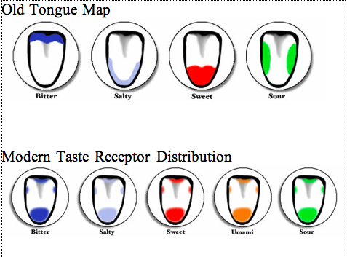

**Δραστηριότητα 3η**

Να παρακολουθήσετε το βίντεο και να συμπληρώσετε το ακόλουθο σχήμα με τα μέρη του οφθαλμού.

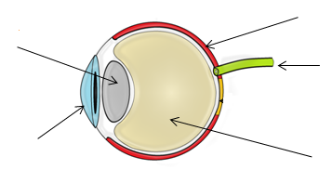

**Δραστηριότητα 4η**

Αφού παρακολουθήσετε τα βίντεο, να συμπληρώσετε με τις κατάλληλες λέξεις τα κενά στις παρακάτω προτάσεις.

* Στο δέρμα μας υπάρχουν ειδικά νευρικά κύτταρα που μετατρέπουν διάφορα ερεθίσματα σε _______________ ________________. Αυτά μεταβιβάζονται στα κατάλληλα κέντρα του _______________. Έτσι έχουμε αισθήσεις όπως η ________, η ____________, η αίσθηση του ____________ και της θερμοκρασίας.
* Στον αέρα που εισπνέουμε υπάρχουν διάφορες ουσίες οι οποίες ερεθίζουν το ________________ ________________ της μύτης και στη συνέχεια από εκεί ξεκινούν νευρικά μηνύματα, που καταλήγουν στο κέντρο _____________ του εγκεφάλου.

**ΓΙΑ ΤΟ ΣΠΙΤΙ.**

Να συμπληρώσετε τον ακόλουθο πίνακα.

|  |  |  |
| --- | --- | --- |
| **Αίσθηση** | **Όργανο** | **Νεύρο** |
|  | Αυτί |  |
|  |  | Οσφρητικό |
| Όραση |  |  |
|  |  | - |
|  |  | - |